匯出機房進出紀錄SOP

Date: 7/1/2025

Author: Darson Lai

先確認好server 的卡機都有選好

一張含有 文字, 螢幕擷取畫面, 平面設計, 字型 的圖片

AI 產生的內容可能不正確。

(參考”感應卡機設定及門組”裡面的設定看其他顯示範圍怎麼設定) ie:

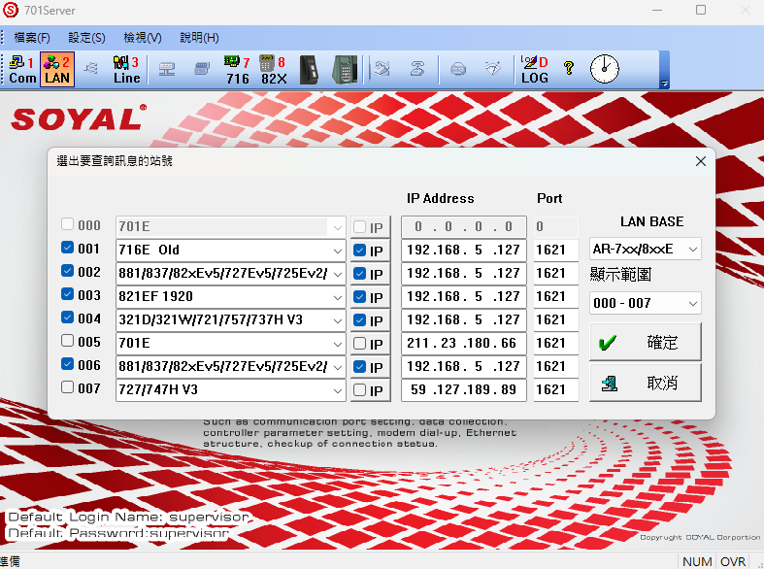

TCP/IP 跟主動查詢要勾起來

